Metegol (película)
Metegol (titulada Futbolín en España; Underdogs en inglés), es una película hispanoargentina​de animación en 3Dde 2013 dirigida por Juan José Campanella. Está inspirada en el cuento Memorias de un wing derecho, del escritor argentino Roberto Fontanarrosa. Eduardo Sacheri, que trabajó con el director en el guion de El secreto de sus ojos, estuvo a cargo de la adaptación junto a Campanella, Gastón Gorali y Axel Kuschevatzky también productores del film. Fue estrenada, en Argentina, el 18 de julio de 2013. Fue la primera película de animación que abrió el Festival de Cine de San Sebastián, el 20 de septiembre del mismo año.
La película es una coproducción hispanoargentina. Campanella produce el filme con su empresa 100 Bares, en sociedad con Catmandú y la española Atresmedia Cine. Los protagonistas de la historia son figuras del juego de fútbol de mesa y, si bien está dirigida a un público infantil, contiene un lenguaje pensado para todo el público en general. En Metegol el audio ha sido grabado en español argentino para Argentina, peninsular para España y español neutro para el resto de Hispanoamérica.
El 4 de septiembre de 2015, la película fue transmitida por Cartoon Network en toda Latinoamérica con doblaje en español neutro en vez de alguna de las dos versiones originales (de Argentina y España). El hecho de que se transmitiera en Argentina con doblaje en vez de la V.O. del mismo país le valió críticas del director a la cadena
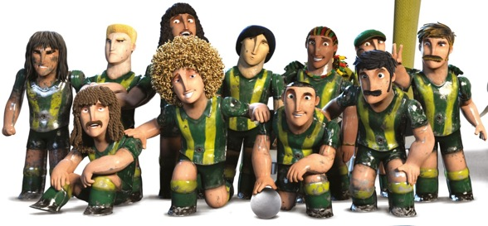

Argumento
La película comienza con Amadeo contándole a su hijo Matías una historia antes de irse a dormir, en la que tiene que usar su imaginación (Matías se pasa todo el día jugando en su Tablet, por lo que a Amadeo le preocupa estar distanciándose de su hijo): hace muchos años, cuando eran chicos, Amadeo, un chico tímido, trabajaba en un bar donde conoció a Laura, de quien se enamoró y le mostró su metegol. Amadeo había modificado a los muñecos del equipo rayado del metegol, dándole a cada uno una apariencia distintiva, sin embargo, dejó a los muñecos lisos sin cambios. En ese momento, llega un chico que se creía el mejor jugador de fútbol y lo desafió a Amadeo a un partido de metegol delante de Laura. Aunque al principio le gana, Amadeo sale victorioso, y toda la gente del bar lo aclama. El chico es rechazado por el bar y el cantinero "Doble eje" lo saca del lugar, a lo que el chico grita por lo mucho que odia al pueblo y lo mucho que desea ganar siempre. Fuera del bar, el niño conoce al Mánager (Coco Sily), quien le ofrece convertirlo en un crack.
Años más tarde, luego de que Laura (Lucía Maciel) le anuncia a Amadeo (David Masajnik) que se irá a Europa a estudiar, el muchacho derrotado regresa como el “Grosso”, dispuesto a vengarse. Ahora que es un futbolista famoso, anuncia que ha comprado la ciudad entera y va a construir en ella un gigantesco estadio de fútbol, aunque está más interesado en poseer el metegol con el que lo vencieron y destruir el bar donde fue derrotado, además de secuestrar a Laura para conquistarla. Del bar demolido Amadeo sólo consigue rescatar al capitán de los jugadores rayados del metegol, Capi, acabando el resto en el basural. Una de las lágrimas de Amadeo caen sobre Capi (Pablo Rago), concediéndole vida, que luego lo convence de ir a rescatar al resto de los jugadores para salvar a Laura.
Amadeo y Capi encuentran en el basural a dos de los rayados, Loco y Beto, y más tarde a Liso, capitán del equipo de los lisos. Al resto de los jugadores se los lleva una camioneta a una feria que Amadeo y sus amigos encuentran gracias a la estela que deja el pelo de Beto en el asfalto, cuando intentó subirse. En la feria, Amadeo rescata a cinco de los rayados y el Capi rescata a otros dos, los hermanos Malparitti, mientras que el resto de los lisos y Pulpo, arquero de los rayados, son secuestrados por el Mánager y llevados a la mansión del Grosso, quien retiene a Laura e intenta que ésta se enamore de él. Sin embargo, Amadeo y los jugadores que lo acompañan logran reemplazar al chofer de la limusina del Mánager, por lo que llegan a la mansión del Grosso.
El Grosso, mientras tanto, trata de seducir a Laura exhibiendo su mansión y todo lo que hay en ella. El "tour" por la residencia del Grosso culmina en un laboratorio, donde el futbolista guarda varios animales transgenéticos que científicos desarrollaron para "mejorar" la industria del fútbol. Cuando Amadeo y los jugadores rescatados consiguen entrar al laboratorio del Grosso, donde este intenta fundir a los jugadores que ya tiene, Amadeo lo detiene y escapa con Laura, mientras son rescatados los últimos jugadores, explotando el laboratorio como resultado. Más tarde, Amadeo desafía al Grosso a la revancha del partido de metegol que tuvieron cuando eran chicos. El Grosso, en cambio, lo reta a llevar la revancha a un partido de fútbol, sobre lo cual Laura redobla la apuesta, exigiendo que les devuelva el pueblo si Amadeo le gana.
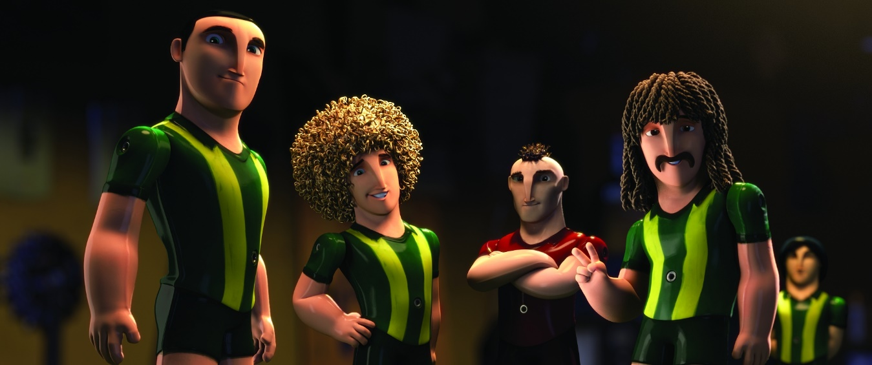
Amadeo y Laura comienzan a reclutar hombres para armarse un equipo, reuniendo a los ancianos Armando y Eusebio, al Cura del pueblo, el Laucha (un ladrón bastante raído), Carmiño, el Emo, el Subcomisario Pisano (porque es atlético y debe custodiar al Laucha), Doble Eje (el cantinero del bar destruido), El Roña y, a falta de más hombres en el pueblo, a la señora Hormona Domínguez. Aunque durante los primeros minutos del partido "Los Absolutos", el equipo del Grosso, meten dos goles, el Mánager se comunica con el Grosso y les pide que "bailen un rato" porque se ve la superioridad de su equipo y el partido pierde emoción.
Viendo la enorme desventaja que tiene el equipo de Amadeo, Capi y el resto de los jugadores del metegol intervienen directamente en el partido, haciendo que algunos "Absolutos" se accidenten y consiguen que Amadeo anote un gol. En el proceso descubren que ya no quieren vivir más dentro del metegol. Amadeo descubre la trampa, y convence a Capi de que recuperarán el pueblo ellos mismos. Sin ayuda de Capi, el equipo de Amadeo empata el partido y durante una oportunidad de gol para Amadeo, el Grosso le da una patada en la pierna, quien cae dolorido al piso. A pesar del esfuerzo de Amadeo, el Grosso mete un tercer gol, ganando el partido. Aunque él festeja su victoria, las tribunas aplauden al equipo de Amadeo, que se esforzó para intentar conservar su pueblo y rechazan al Grosso por su egocentrismo, que genera la antipatía de sus compañeros de equipo y de su Mánager, quien renuncia. Los habitantes se van del pueblo con Amadeo y su equipo, quienes fundan otro pueblo en las cercanías. Tiempo después, Amadeo y Laura se casan y tienen un hijo.
Terminando la historia, a Matías le entusiasma saber que los jugadores del metegol están vivos, pero Amadeo le dice que sólo los podrá ver si cree. Más tarde esa misma noche, Matías escucha a los jugadores de metegol discutir, y baja a verlos. Su padre le dice que ganan los lisos, pero que se puede dar vuelta en cualquier momento, porque "así es el fútbol: puede pasar cualquier cosa".
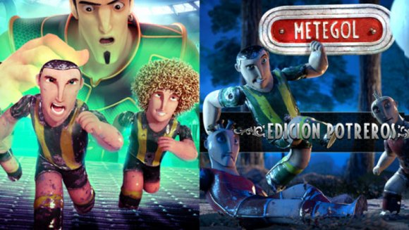

Reparto

En español argentino
David Masajnik como Amadeo
Fabián Gianola como El Beto
Miguel Ángel Rodríguez como Capitán Liso
Horacio Fontova como Loco
Pablo Rago como Capi
Lucía Maciel como Laura
Diego Ramos como Grosso
Coco Sily como Mánager
Natalia Rosminati como Maty
Ernesto Claudio como Cura
Lucila Gómez como Carmiño
Mariana Otero como Joven Grosso
Diego Mesaglio como Central Liso
Axel Kuschevatzky como Intendente
Juan José Campanella como Armando/Eusebio/Lechuga/Clark
Marcos Mundstock como Evaristo
Sebastián Mogordoy como el Pulpo
Roberto Kim como el Coreano Park-Lee
Igor Samoilov como Igor (El Bieloruso)
Gabriel Almirón como Malparitti II
Federico Cecere como el Cordobés Melena
Luciana Falcón como Joven Amadeo
Alejandro Piar como Milton
Ezequiel Cipols como Malparitti I
Jorge Troiani como Aristides
Jorge Troiani como Tenuta
Diego Gatto como Pulpo Benítez (Arquero rayado)
En español de España
Raúl Rojo como Amadeo
Salvador Aldeguer como Beto
Michelle Jenner como Laura
Claudio Serrano como Capi
Arturo Valls como Grosso "El Crack"
Miguel Ángel Jenner como Mánager
Horacio Fontova como Loco
José Luis Angulo como Jugador italiano
Matías Prats como comentarista deportivo
Juan José Campanella como Armando
En español latinoamericano
Alfonso Herrera como Amadeo
Fabián Gianola como El Beto
Nicolás Frías como El Beto
Idzi Dutkiewicz como Capitán Liso
Enrique Cervantes como Loco
José Antonio Macías como Capi
Irene Azuela como Laura
Ricardo Tejedo como Grosso
Humberto Vélez como Mánager
Iván Bastidas como Matías
César Izaguirre como Cura
Liliana Barba como Carmiño
José Antonio Toledano como Grosso (niño)
Idzi Dutkiewicz como Central Liso
Jesse Conde como Armando
Blas García como Eusebio
Gabriel Pingarrón como Evaristo
Ernesto Lezama como El Pulpo
Igor Samoilov como Bielorruso
Octavio Rojas como Malparitti II
Gerardo García como Cordobés
Emilio Treviño como Amadeo (niño)
Andrea Arruti como Laura (niña)
Ricardo Bautista como Milton
Armando Coria como Malparitti I
Emilio Fernando Alonso como Aristides
Ricardo Bravo como Tenuta
Javier Olguín como Compañero de Grosso
Germán Fabregat como Policía
Fernando Calderón como Niño con el globo
En inglés
Ariana Grande como Laura
Nicholas Hoult como Ace (Grosso)
Bella Thorne como Laura Niña
Matthew Morrison como Jake (Amadeo)
Eugenio Derbez como Rico (Beto)
Shawn Mendes como Jake Niño (Amadeo Niño)
Piers Stubbs como Ace Niño (Grosso Niño)
Taran Killam como Captain Skips (Capi)
John Leguizamo como Ziggy (Loco)
Bobby Moynihan como Captain Rip (Capitán Liso)


Producción
Metegol fue anunciada el 27 de noviembre de 2009 y durante su realización trabajaron más de 300 personas, entre ellas animadores, dibujantes, editores, y técnicos. En cuanto al origen del proyecto, Campanella confesó que la mayoría de las películas que más le habían gustado en los últimos años fueron de animación, y que llevaba tiempo deseando incursionar en el género. El cineasta declaró a Variety que, por la parte argentina, encabezan el proyecto Jempsa, 100 Bares y Catmandu Entertainment. También participaron productoras de la India y Canadá.

No se ha difundido la técnica de animación que se utilizó, aunque su director declaró en su momento que usa la última tecnología disponible, "siempre al servicio de una buena historia y buenos personajes, que en definitiva es lo único que importa". También agregó: "Estamos buscando un estilo visual que no hemos visto aún en una película animada. Estamos poniendo mucho esfuerzo en eso". En octubre de 2010, Campanella confirmó que las voces de los personajes principales de la versión argentina las harían los actores Pablo Rago, Miguel Ángel Rodríguez, Fabián Gianola, Horacio Fontova y David Masajnik.

Sergio Pablos, productor ejecutivo y creador de la historia de Despicable Me (Mi villano favorito), estuvo a cargo de la supervisión de animación y producción de la película. Las empresas de tecnología HP, Intel y Autodesk apoyaron al director en la realización del film de animación en 3D. Se trata de la primera película hecha en Latinoamérica bajo los estándares de calidad utilizados en los estudios cinematográficos más importantes del mundo. Las empresas brindaron el soporte necesario para que esto se llevara a cabo.

El tema original de la película fue compuesto e interpretado por el dúo puertorriqueño Calle 13.
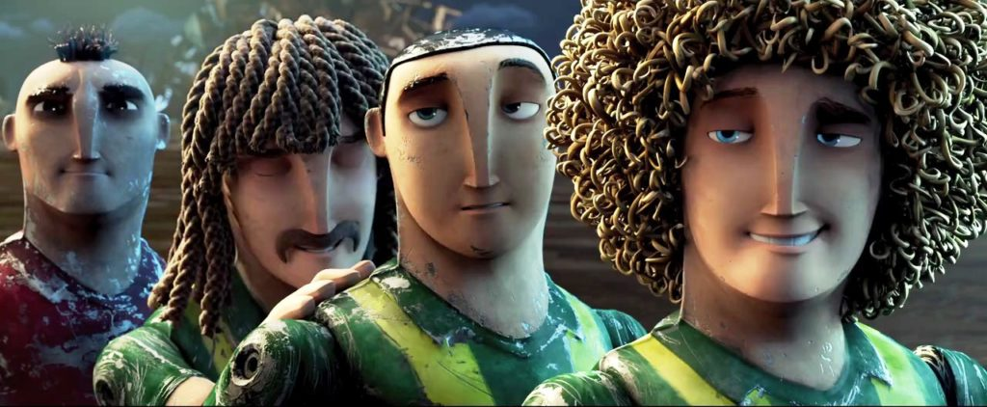

Recepción

Crítica
Metegol fue bien recibida por la mayoría de la crítica argentina. En una recopilación de las críticas del film en el sitio de reseñas Todas Las Críticas, éste alcanzó un porcentaje de aprobación de 71%, de un total de 61 críticas.

Taquilla
Argentina
En sólo cuatro días tras su estreno en Argentina el film logró un gran éxito en taquilla, siendo vista por 418 000 personas durante ese breve período. Es el mejor comienzo de una película argentina desde que existen registros, entrando a la historia del cine nacional. Obtuvo el mejor arranque de una película argentina al vender 418 445 localidades en sus primeros cuatro días en cartel. Desplazó a Bañeros todopoderosos, que había obtenido 246 258 asistencias a la semana de su estreno. Detrás quedan Un novio para mi mujer (243 897), Dos más dos (240 894) y el anterior filme de Campanella, El secreto de sus ojos (240 616). La marca fue reportada por la consultora Ultracine. Actualmente el récord fue superado nuevamente por la película nominada al Óscar Relatos salvajes con 449 292 espectadores.
En el primer día de su estreno en Argentina, Metegol reunió a 102 867 espectadores. Además, el último fin de semana se impuso a la película estadounidense animada Despicable Me 2 (Mi villano favorito 2), que quedó segunda (con 335 400 asistencias y una recaudación de 13 871 260 pesos). En la segunda semana, el film siguió en el primer puesto de la taquilla, convocando a 1 080 000 personas en menos de dos semanas.
El film fue el éxito del invierno. En su tercera semana de cartel siguió primera, con 1 365 944 espectadores que fueron a verla. Superando así al estreno de Los Pitufos 2, que quedó en segundo lugar (184 579 personas).

Luego de diez semanas de proyección sigue estando en el top ten, y esa misma semana recuperando liderazgo y siendo vista por aproximadamente 122 303 personas, cuando la semana anterior tan solo había sido vista por menos de 23 893 personas. La película, esa misma semana, pudo pasar la barrera de los 2 000 000 de espectadores, siendo la película argentina más vista del año, y la primera en pasar los dos millones, luego de la exitosa película ganadora del Óscar, El secreto de sus ojos, estrenada 4 años antes. La película en total de diez semanas cortó 2 077 599 boletos, un gran éxito.
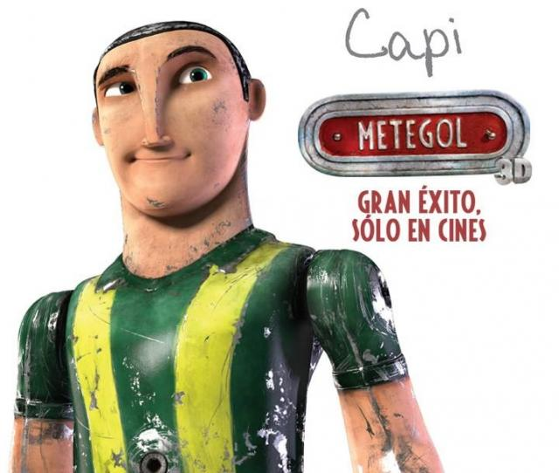

Información sacada de https://es.wikipedia.org/wiki/Metegol_(pel%C3%ADcula)

